最優秀LOM持続可能な開発目標プロジェクト
Best Local Global Goals Project
LOM名 |  | 申請担当者名
一般社団法人広島青年会議所 |  | 大野 貴嗣
基本情報 |  | Basic Information
事業名 |  | Name
ＰＥＡＣＥ ＴＯ ＴＨＥ ＦＵＴＵＲＥ  ～一人ひとりの行動が未来を創る～ |  | PEACE TO THE FUTURE ~Individuals create the future~
目的 |  | Purpose
身近な諸問題に気付き、解決のために取り組むことへの理解を深めること |  | To realize problems in our own backyard and understand the importance of taking actions toward them.
開始日※日付で記載 |  | Start date
２０１８年１１月１０日（土） |  | JCIウェブフォームは、カレンダーから選択方式なので記載不要
終了日※日付で記載 |  | End date
２０１８年１１月１０日（土） |  | JCIウェブフォームは、カレンダーから選択方式なので記載不要
事業対象者 |  | Target
広島市内の大学生、専門学生 |  | College students and vocational school students in Hiroshima City
SDGsの該当項目  該当項目を１つのみ選択 |  | Sd goal
１７．パートナーシップで目標を達成しよう |  | 17. Partnerships for the goals
発展段階  Active Citizen Framework「展開」の項目での３項目の発展段階から選択 ①健康な身体と精神 ②教育と経済力強化 ③平和・繁栄・持続可能性 |  | Development stage  “Health and Wellness”・“Education and Economic Empowerment”・“Peace, Prosperity, and Sustainability”から選択
③平和・繁栄・持続可能性 |  | Peace, Prosperity, and Sustainability
概要 |  | Overview
ユニタール広島事務所長隈元様より「世界が抱える平和を脅かす問題と国際連合の取り組み」について、広島県平和推進プロジェクトチームの下﨑様より「２０１８年にＳＤＧｓ未来都市に選ばれた広島県としてのこれからの取り組み」について、特定非営利活動法人ひろしまＮＰＯセンターの松原様より「国際平和の実現に向けて一人ひとりの行動が平和な未来を創る」と題して講演いただき、講演後は、広島の風景写真をもとに、広島の現状とＳＤＧｓの目標との繋がりについて考え、身近な問題に気付く機会を提供しました。アウトプットとして各チームごとに模造紙に意見を書き込み、発表を行いました。学びの集大成としてチーム対抗で世界や日本、広島の現状に関わるクイズに取り組んでもらいました。 |  | We delivered three lectures titled” Problems that threaten world peace and actions by United Nations” by Mihoko Kumamoto from Unitar Hiroshima, “Actions for Hiroshima selected as SDGs future city” by Masahiro Shimozaki from Hiroshima Prefecture, and “ Actions of individuals can create the future in order to achieve the world peace” by Hiroki Matsubara from Hiroshima NPO Center. After lectures, participants discussed about actual conditions in Hiroshima, relevance to SDGs goals, and problems their own backyard. At the end of program, participants made presentation about the summary of group discussion.
- 目的・財務計画・実施 |  |  | Objectives, Planning, Finance and Execution
このプログラムの目的を記述してください。 |  |  | What were the objectives of this program? ※200単語まで
地域社会の健全な発展を目的とする事業（公益目的事項１９） |  |  | Healthy development of local society.
このプログラムが、どのようにJCI行動計画に準じているかを記述してください JCI Plan of Actionを参照して、インパクトImpact（影響力）・モチベートMotivate（意欲）・インベストInvest（投資）・コラボレートCollaborate（協働）・コネクトConnect（つながり）についてそれぞれ記載してください |  |  | How does this program align to the JCI Plan of Action? ※200単語まで
「Ｍｏｔｉｖａｔｅ」  ①より良い変化が生み出す革新的なプラットフォームを提供することにより、次世代の能動的市民がＪＣＩとＪＣＩの全活動に加わるように推奨する。  ②若者が持続可能なインパクトを生み出す契機になるＪＣＩイベントのプログラム内容を見直す。  「Ｃｏｎｎｅｃｔ」  ①世界中の能動的市民の若者を取り込むために、地域に重点をおいた市場資源を開発する。 |  |  | For “Motivate”, we ensure the next generation of active citizens is engaged with JCI and all its activities by providing them innovative platforms to create positive change.  For “Motivate”, we review the program structure of JCI Events to ensure that they keep young people motivated to create sustainable impact.
予算計画通りにプロジェクトを実行できましたか？  予算上の工夫や、予算の内訳の概算を記述してください |  |  | Was the budget an effective guide for the financial management of the project? ※150単語まで
予算総額が２１５，０００円と計画しており、決算総額が２１１，７６０円となりました。ＳＤＧｓと関連づけた平和事業として、原爆ドーム横に所在するビルの会場設営費、参加者に積極的に参加してもらうための企画演出費に予算の７２％を集中させ、その他の費用を抑えることで、予算内で効果的に実施することができました。 |  |  | The budget was 215,000JPY, and closing amount was 211,760JPY. We focused on 72% of our budget in the cost for setting place nearby the Atomic Dome and for planning and producing project so that participants could realize the importance of SDGs to achieve world peace. The budget led this project effective result.
このプロジェクトはどのようにJCIミッション・ヴィジョンを推進しましたか  ミッションとヴィジョンに分けて記載  ミッション：より良い変化をもたらす力を青年に与えるために、発展・成長の機会を提供すること  ヴィジョン：若き能動的市民の主導的なグローバル・ネットワークになること |  |  | How does this project advance the JCI Mission and Vision? ※200単語まで  【参考】  JCI Mission：To provide development opportunities that empower young people to create positive change  JCI Vision：To be the leading global network of young active citizens
ＪＣＩミッション  今後の広島を担う責任世代にＳＤＧｓ未来都市としての取り組みを考えるという意識の醸成に寄与したと考えます。  ＪＣＩビジョン  ユニタールに協力してもらい、これからの広島を担う大学生にＳＤＧｓ未来都市としてのこれからの取り組みを考えてもらうことで、まちを巻き込んだネットワークの確立に寄与したと考えます。 |  |  | JCI Mission  We provided opportunities that participants fostered the sense to take any actions as SDGs future city, Hiroshima.  JCI Vision  This project provided opportunities to build global network among young citizens in Hiroshima, JCI Hiroshima, and Unitar
- メンバーの参加 |  | Membership Participation
LOMメンバーの事業参加人数を記述してください。（数字で記載） |  | By number, how many members were involved in this program? ※2単語まで
５０ |  | 50
LOMメンバーの参加率を記述してください（％で記載） |  | By percentage how many members of the Local Organization were involved in this program? ※1単語まで
３５％ |  | 35%
このプログラムにおいて、メンバーの主な役割を記述してください。 |  | Describe the main roles of the participating members in this program. ※300単語まで
- 事業ポスターの掲示やチラシの配布、各大学での参加者の募集による事業ＰＲを行いました。  - グループディスカッションにおいて、委員会メンバーがファシリテーター役を務め、問題の洗い出しや解決策を導きました。 |  | - Promotion: the participating members made poster and flyers and went to colleges.  - Facilitate: the participating members were responsible for the facilitation of each group discussion.
- 地域社会への影響 |  |  | Community Impact
このプロジェクトの地域社会的影響を、どのように測りましたか？ |  |  | How did the Local Organization measure community impact for this project? ※200単語まで
アンケート結果により測りました。 |  |  | We did it through the survey from participants.
このプロジェクトが与えた地域社会への影響を記述してください。 |  |  | Describe the actual community impact produced by this project. ※300単語まで
事業開催・参加推進にあたり、広島におけるＳＤＧｓの認知度に課題を感じましたが、行政、協力団体や参加する学生の方々と、ＳＤＧｓの目標や世界の状況、身近に存在する問題について、事前にＦａｃｅｂｏｏｋなどのＳＮＳを活用し、周知活動を行うと共に、対内広報を行いメンバーの皆さまからも情報拡散していただくことが事業成功のキーポイントであったと考えます。ＳＤＧｓや世界の現状についての講演は、なかなか自分事として捉えることが難しかったようですが、身近に存在する問題や、その解決策をファシリテーターや参加者と共に考え、導き出す中で、他者の思いに触れ、新たな価値観や考え方を受け入れる経験を通じ、緊張もほぐれ、活発な意見交換に繋がりました。また、クイズ選手権や、平和行動への誓いにて参加者全体の理解を深めることができました。 |  |  | This project led to enhance recognition of SDGs in Hiroshima. It was important how we promote SDGs and problems in our own backyard to Hiroshima Pref., partners, and participants. Three lectures and group discussion could provide valuable opportunity for participants how they need to face and take actions toward social problems.
- 国連機関または協力者との関連 |  | Link with UN Agencies or Partnerships
このプログラムに参加したまたは協力した国連関係機関をリストアップしてください。その関係性も記述してください。 (なければN/Aと記載) |  | List any UN Agencies that participated in any way. Describe their involvement. (write N/A if note) ※150単語まで
講師  ユニタール広島事務所 |  | Unitar Hiroshima  They gave us a lecture.
その他、このプログラムに参加したパートナー（関係者）をリストアップしてください。 (なければN/Aと記載) |  | List any other partners that participated in this program. (write N/A if none) ※100単語まで
- 広島県平和推進プロジェクトチーム  - 特定非営利活動法人ひろしまＮＰＯセンター |  | - Peace implementation team in Hiroshima Prefecture  - Hiroshima NPO Center
パートナーは、どのようにこのプロジェクトに参加することになりましたか？ |  | How were partners engaged to participate in the program? ※250単語まで
ユニタール広島事務所の隈元所長より「世界が抱える平和を脅かす問題と国際連合の取り組み」について、広島県平和推進プロジェクトチームの下崎様より「２０１８年にＳＤＧｓ未来都市に選ばれた広島県としてのこれからの取り組み」、特定非営利活動法人ひろしまＮＰＯセンターの松原様より「国際平和の実現に向けて一人ひとりの行動が平和な未来を創る」というテーマでご講演いただきました。これらのパートナーの講演により、参加者は身近な諸問題に気付き、一人ひとりが解決に向けて行動を起こす必要性を理解することに繋がりました。 |  | They gave us three lectures titled” Problems that threaten world peace and actions by United Nations” by Mihoko Kumamoto from Unitar Hiroshima, “Actions for Hiroshima selected as SDGs future city” by Masahiro Shimozaki from Hiroshima Prefecture, and “ Actions of individuals can create the future in order to achieve the world peace” by Hiroki Matsubara from Hiroshima NPO Center.
- プログラムの長期的な影響 |  |  | Long-term Impact of the program
このプロジェクトによって得られると予測される長期的な影響を記述してください。 |  |  | What is the expected long-term impact of this project? ※200単語まで
本事業を経験した若者がこれからの日常生活の中で、自らの可能性を信じ、持続して問題解決に取り組むことを期待します。 |  |  | We expect participants that they become to face and take actions towards social problems in their own backyard.
このプロジェクトの改善点・改善策を記述してください。  ※マイナスな表現はしないでください。前向きな改善点を記載しましょう |  |  | What changes would you make to improve the results of this project? ※300単語まで
広島におけるＳＤＧｓについての認知がまだ低いことから、メディアの協力姿勢が積極的ではなく取材や告知が円滑に行えませんでした。ＪＣだけで広報活動するのではなく、協力団体や、事業参加者を巻き込んでＳＮＳの発信や、メディアへの広報を事前に行うこが出来れば、より効果的な広報活動に繋がったと考えます。 |  |  | We realized the lack of recognition of SDGs in Hiroshima through promotion of this project, so it will be very important for JCI Hiroshima to familiarize SDGs to citizens in Hiroshima.

「目的・財務計画・実施」項目に添付する画像を下部に貼付してください
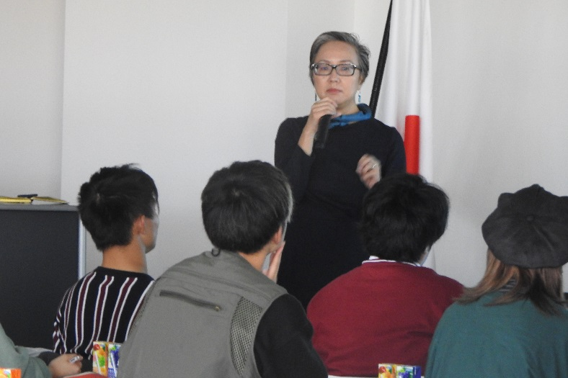  Lectures Regarding to SDGs | 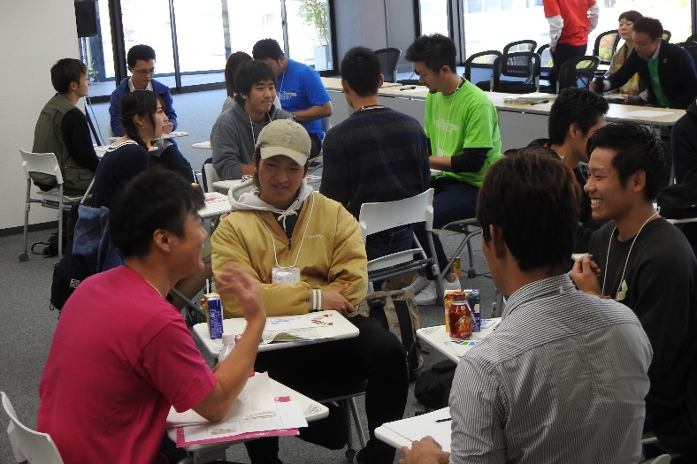  Discussions about Problems at Hand
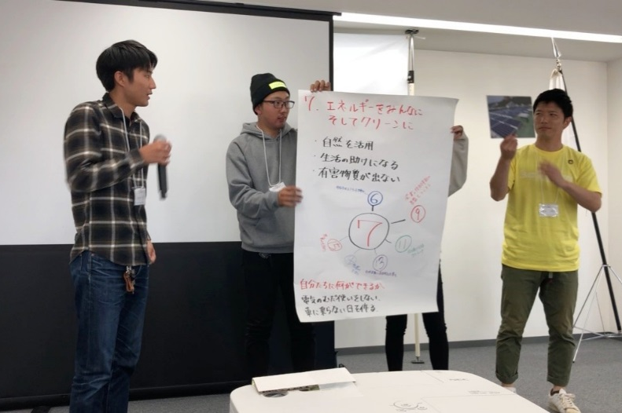  Presentation about Group Discussion | 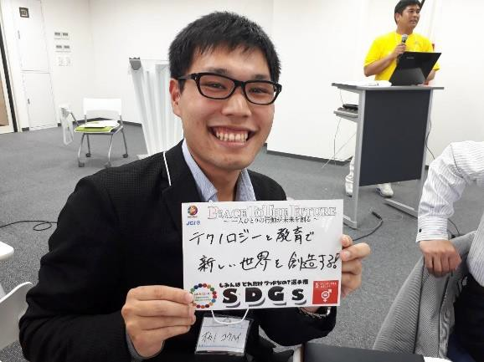  Declaration by Participants

「メンバーの参加」項目に添付する画像を下部に貼付してください
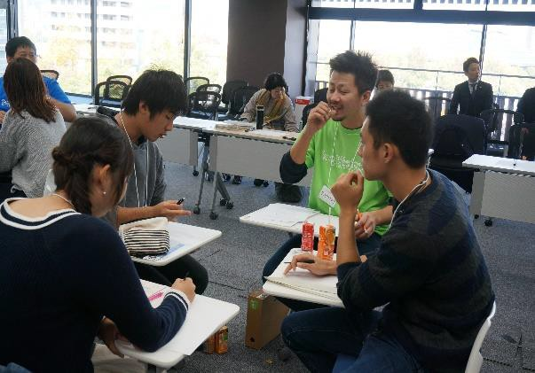  Facilitating Group Discussion | 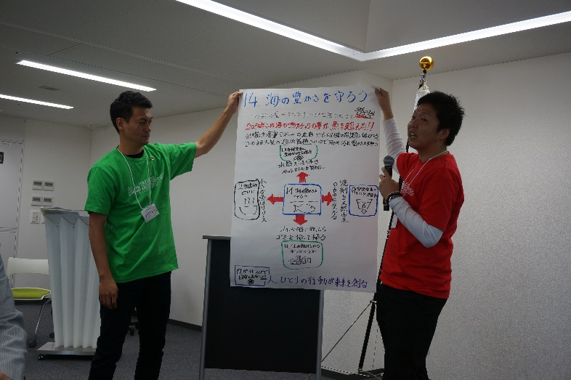  Supporting Group Presentation
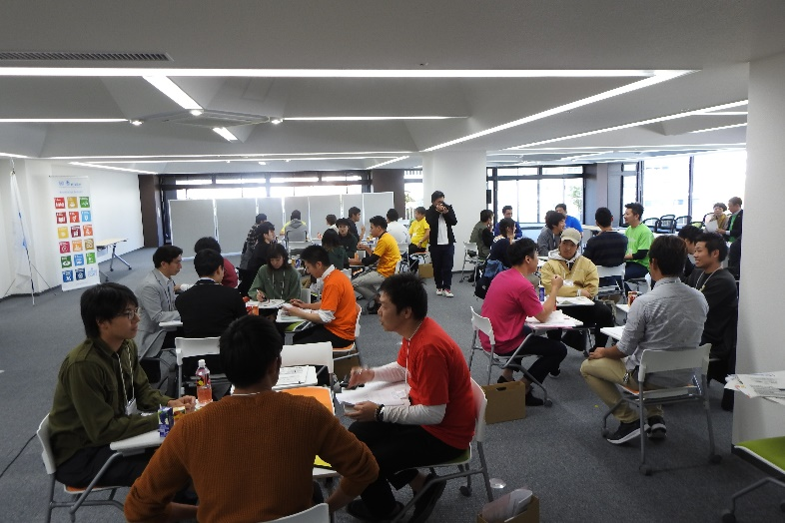  Leading Discussion to Find Problems | 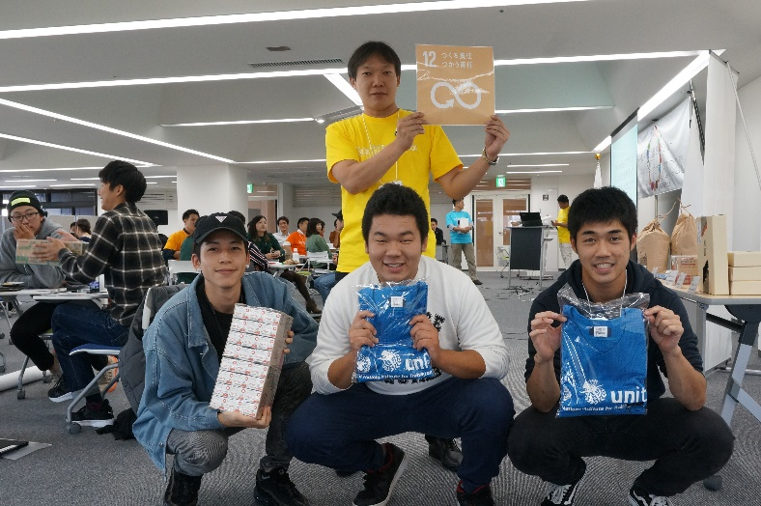  Leading Discussion to Solve Problems

「地域社会への影響」項目に添付する画像を下部に貼付してください
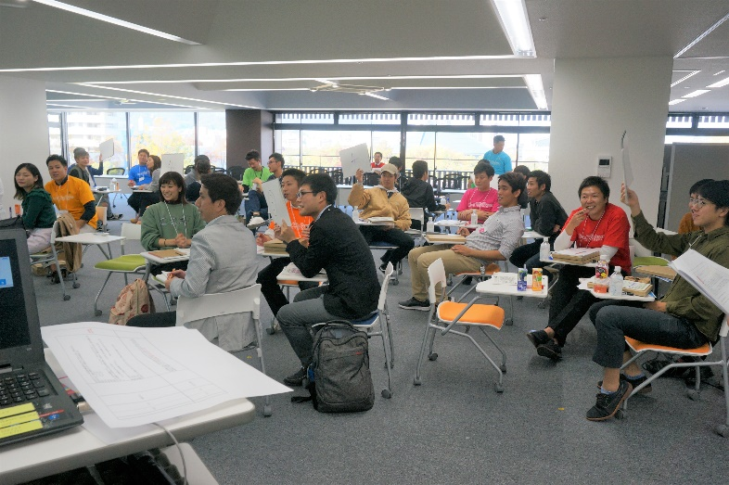  Providing Opportunities to Realize Problems | 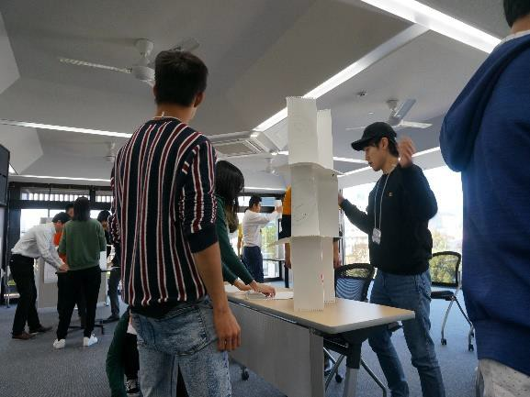  Addressing Problem Solving Together
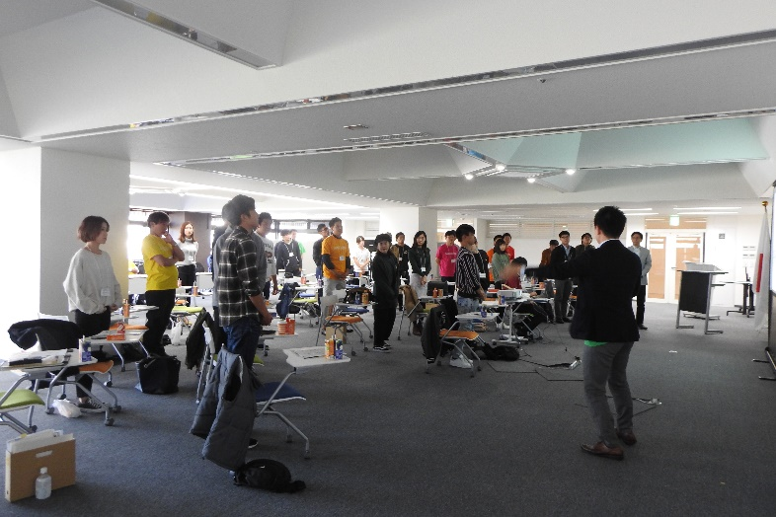  Accepting Others’ Values and Thinking | 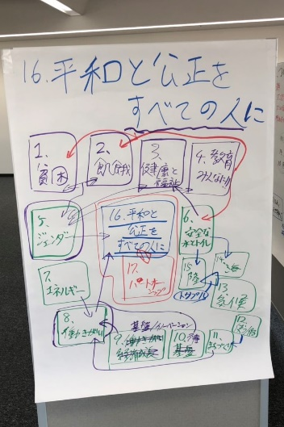  Spreading Idea of SDGs

「国連機関または協力者との関連」項目に添付する画像を下部に貼付してください
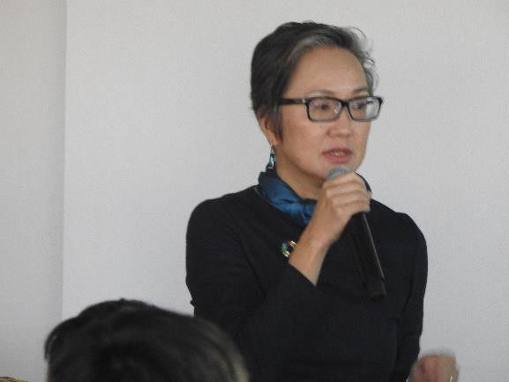  Mihoko Kumamoto from Unitar Hiroshima | 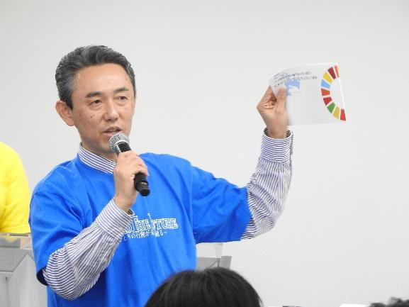  Masahiro Shimozaki from Hiroshima Pref.
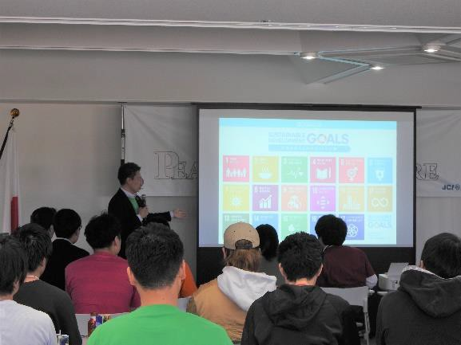  Hiroki Matsubara from Hiroshima NPO Center | 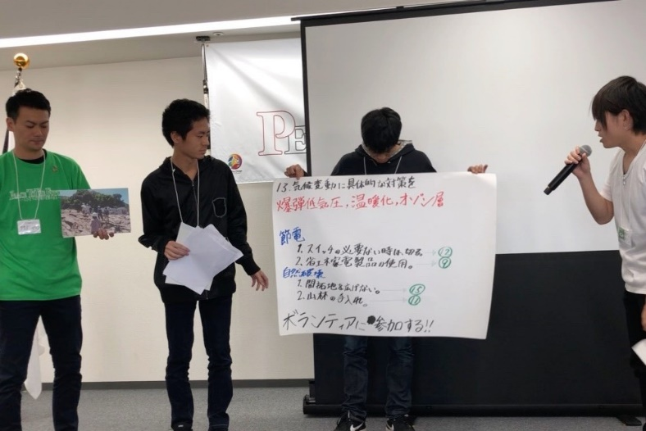  Making Aware of Importance of Taking Action

「プログラムの長期的な影響」項目に添付する画像を下部に貼付してください
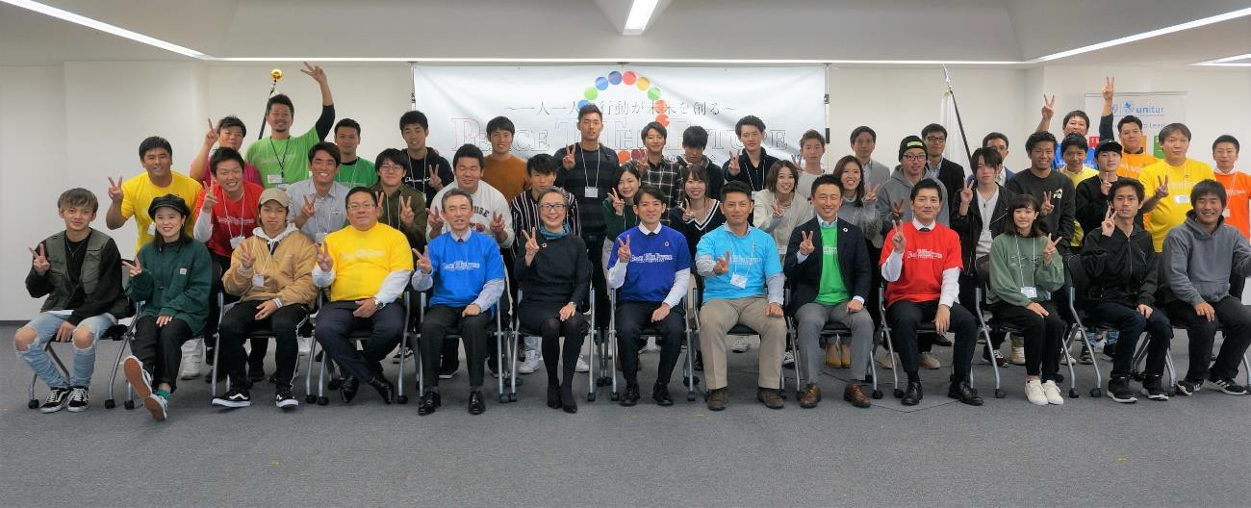
Establishing Global Network among UN Agencies, Local Communities, and LOM
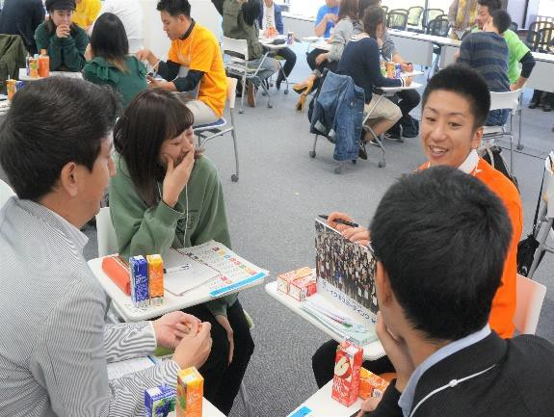  Providing Opportunities to Be Exposed SDGs | 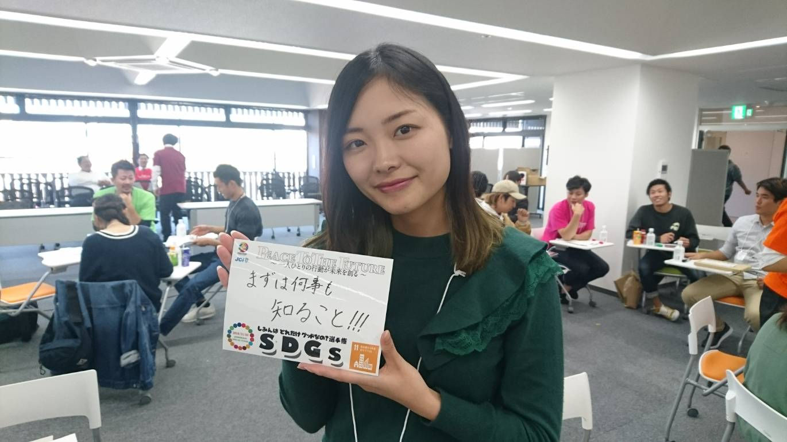  Leading Participants to Take a Step for City

